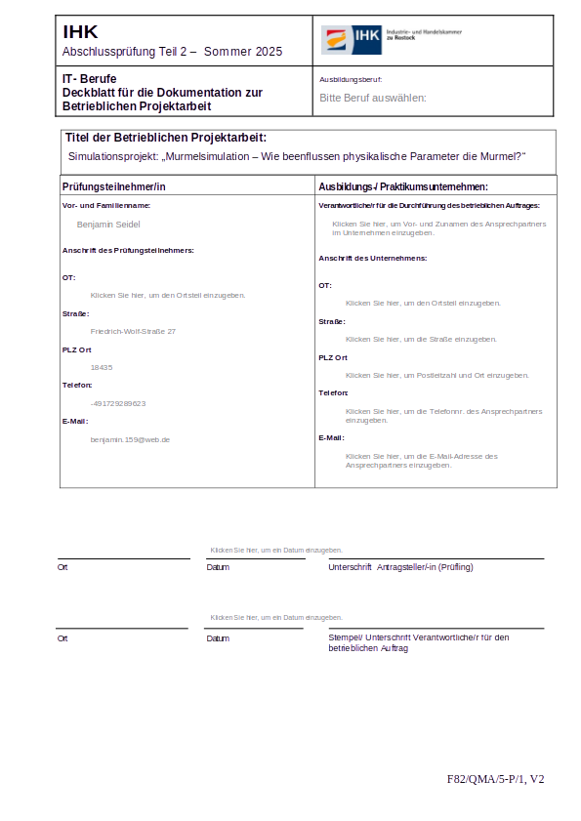
Inhaltsverzeichnis
Abkürzungsverzeichnis 1
1. Einleitung 2
1.1. Ausgangssituation und Problemstellung 2
1.2. Projektziele 2
1.3. Rahmenbedingungen und Abgrenzungen 3
1.4. Anforderungen an die Anwendung 4
1.4.1 Funktionale Anfroderungen 4
1.4.2 Nicht-funktionale Anforderungen 4
2. Projektplanung 5
2.1. Vorgehensmodell 5
2.2. Ressourcen- und Ablaufplanung 5
2.2.1. Zeitplanung 5
2.2.2. Kostenplannung 5
2.3. Risikoanalyse 5
3. Technische Umsetzung 6
3.1. Architektur und Design 6
3.1.1. Architektur-Konzept (MVC) 6
3.1.2. Datenauswertung 6
3.2. Auswahl der Technologien 6
3.2.1. Kriterien für die Nutzwertanalyse 6
3.2.2. Durchführung der Nutzwertanalyse 6
3.2.3. Begründung der Entscheidung 7
3.3. Implementierung 8
3.3.1. Kernkomponenten 8
3.3.2. Zufallselemente und Verteilung 8
3.4. Benutzeroberfläche 8
3.4.1. UI-Konzept und Benutzbarkeit 8
3.4.2. Elemente und Animation 8
4. Qualitätssicherung 9
4.1. Testkonzept 9
4.2. Testdurchführung 9
4.3. Validierung der Zufallsmodelle 9
4.4. Soll-Ist-Vergleich 9
5. Zusammenfassung und Ausblick 10
5.1. Fazit 10
5.2. Ausblick 10
Literaturverzeichnis 11
Anhang i

Abkürzungsverzeichnis

Einleitung

Ausgangssituation und Problemstellung
Das hier dokumentierte Projekt „Gravity Rollers“ ist die vorgegebene Projektarbeit für das dritte Ausbildungsjahr. Es dient als praktische Übung und Generalprobe für die bevorstehende IHK-Abschlussprüfung, indem es die Erstellung einer vollständigen Anwendung nach IHK-Standards simuliert.

Das Kernziel der Anwendung ist die Entwicklung einer physikbasierten, zeitabhängigen Simulation. Dem Anwender soll ein Werkzeug bereitgestellt werden, um die Auswirkungen von konfigurierbaren physikalischen Parametern und definierten Zufallsfaktoren auf einer Murmelbahn visuell zu analysieren und auszuwerten.

Die Realisierung erfolgt als Windows-Anwendung mit grafischer Benutzeroberfläche. Eine wesentliche technische Herausforderung ergibt sich aus der Anforderung, die Lauffähigkeit auf den Schulrechnern als Zielsystem zu gewährleisten, was eine optimierte Implementierung der Echtzeit-Physikberechnungen erfordert.

Projektziele
Die primären Projektziele umfassen die Entwicklung einer intuitiven und benutzerfreundlichen grafischen Benutzeroberfläche, die sich an den Interaktionsprinzipien der ISO 9241-110 orientiert.

Ebenso zentral ist die nachvollziehbare visuelle Darstellung der Simulation. Der Anwender muss die Auswirkungen der individuell konfigurierten physikalischen Parameter sowie der implementierten Zufallsereignisse auf das Endergebnis analysieren und auswerten können.

Die Abgabe der Anwendung erfolgt als einzelne, auf Windows lauffähige, ausführbare Datei.

Rahmenbedingungen und Abgrenzungen
Das Projekt unterliegt zeitlichen, technischen und organisatorischen Rahmenbedingungen, die durch die Ausbildungsstätte und die Prüfungsordnung vorgegeben sind.

Zeitlicher und Organisatorischer Rahmen: Das Projekt ist im Rahmen der schulischen Projektarbeit durchzuführen. Der fixe Abgabetermin für die Dokumentation und das fertige Softwareprodukt ist der 06.02.2025.

Technische Rahmenbedingungen: Als Zielplattform ist eine ausführbare 64-Bit-Windows-Anwendung (.exe) definiert. Eine zwingende Anforderung ist die performante Lauffähigkeit der Simulation auf der Standard-Hardware der Schulrechner.

Inhaltliche Abgrenzung: Um den Projektumfang im vorgegebenen Zeitrahmen realisieren zu können, werden folgende Funktionalitäten explizit ausgeschlossen:
- Es wird kein Speichersystem (Datenbank/Savegames) für rennübergreifende Statistiken implementiert.
- Ein Level-Editor zur Erstellung eigener Strecken durch den Endanwender ist nicht Bestandteil des Projekts.
- Die Anwendung wird als reine Single-User-Simulation konzipiert; ein Mehrspielermodus (Netzwerkfunktionalität) ist nicht vorgesehen.
- Der Fokus liegt auf der Konfiguration und Auswertung eines einzelnen Rennlaufs, nicht auf einer fortlaufenden Kampagne.

Anforderungen an die Anwendung

1.4.1 Funktionale Anfroderungen

1.4.2 Nicht-funktionale Anforderungen

Projektplanung

Vorgehensmodell

Ressourcen- und Ablaufplanung

Zeitplanung

Kostenplannung

2.3. Risikoanalyse

Technische Umsetzung

Architektur und Design

3.1.1. Architektur-Konzept (MVC)

3.1.2. Datenauswertung

Auswahl der Technologien
Die Wahl der geeigneten Entwicklungsumgebung und der Werkzeuge ist entscheidend, um das Projekt im vorgegebenen Zeitrahmen und mit der geforderten Qualität umzusetzen.

3.2.1. Kriterien für die Nutzwertanalyse
Für die objektive Auswahl wurden folgende Kriterien definiert und gewichtet (Skala 1–4):
- Physik-Engine (Gewichtung: 4):
Da es sich um eine physikalische Simulation handelt, ist die Qualität und Stabilität der Physik-Engine das wichtigste Kriterium.
- GUI-Framework (Gewichtung: 3):
Die Anforderung einer ISO-konformen Benutzeroberfläche zur Steuerung und Auswertung erfordert leistungsfähige, integrierte UI-Werkzeuge.
- Programmiersprache (Gewichtung: 2):
Die Unterstützung einer performanten Sprache ist wichtig für die Optimierung auf Schulrechnern, wird aber niedriger gewichtet als die Kernfeatures der Engine.
- Dokumentation & Community (Gewichtung: 2):
Wichtig für die Problemlösung während der Entwicklung.
- Einarbeitungszeit (Gewichtung: 1):
Da die technische Eignung im Vordergrund steht, wird der Einarbeitungsaufwand als weniger kritisch eingestuft.

3.2.2. Durchführung der Nutzwertanalyse
Verglichen wurden die Engines, Unreal Engine 5, Unity und Godot. Die Bewertung erfolgt auf einer Skala von 1 (ungenügend) bis 3 (sehr gut).

Kriterium | Gewicht-  ung | Unreal Engine | Unity | Godot | Begründung
Physik-Engine | 4 | 3  (Chaos Physics) | 2  (PhysX) | 1  (Basis) | Unreal bietet mit Chaos Physics die robusteste integrierte Lösung für komplexe Interaktionen.
GUI-Framework | 3 | 3  (UMG) | 2  (UI Toolkit) | 2  (Control Nodes) | Das Unreal Motion Graphics Framework bietet einen visuellen Designer, der ideal für Menüs und HUDs ist.
Programmier-sprache | 2 | 3  (C++ /  Blueprint) | 1  (C#) | 2  (C++/GDScript) | Der Hybrid-Ansatz vereint maximale Performance mit schneller Iteration.
Dokumentation& Community | 2 | 3  (Sehr gut) | 3  (Sehr gut) | 2  (Gut) | Exzellente offizielle Dokumentation und riesige Community bei Unreal.
Einarbeitungs-zeit | 1 | 3 (Vorwissen) | 2  (Basis) | 1  (Keine) | Vorkenntnisse sind vorhanden.
Gesamtnutz-wert |  | 36 | 26 | 19
(Berechnung: Summe aus [Bewertung x Gewichtung])

3.2.3. Begründung der Entscheidung
Basierend auf der Nutzwertanalyse fiel die Entscheidung eindeutig auf die Unreal Engine 5.
Neben den persönlichen Vorkenntnissen war die Eignung der Programmiersprachen-Architektur ausschlaggebend, sowie auch die bereitgestellte Physik-Engine. Unreal ermöglicht einen hybriden Entwicklungsansatz, der die spezifischen Anforderungen des Projekts optimal abdeckt:
- C++ für Performance:
Die performancekritische Kernlogik der Murmel (Physikberechnungen, Parameter-Updates) wird in C++ implementiert. Dies gewährleistet die geforderte Lauffähigkeit auf den leistungsschwächeren Schulrechnern.
- Blueprints für Effizienz:
Für die Benutzeroberfläche (UI) und High-Level-Logik wird das visuelle Scripting-System "Blueprints" verwendet. Dies ermöglicht eine extrem schnelle Entwicklung und Anpassung der GUI-Elemente (Slider, Diagramme), was in reinem C++ unverhältnismäßig aufwendig wäre.
Dieser Mix aus Hardwarenähe (C++) und Entwicklungseffizienz (Blueprints) ist das Alleinstellungsmerkmal, das zur Wahl der Unreal Engine führte.

Implementierung

Kernkomponenten

3.3.2. Zufallselemente und Verteilung

Benutzeroberfläche

3.4.1. UI-Konzept und Benutzbarkeit

3.4.2. Elemente und Animation

Qualitätssicherung

Testkonzept

Testdurchführung

Validierung der Zufallsmodelle

4.4. Soll-Ist-Vergleich

Zusammenfassung und Ausblick

Fazit

Ausblick

Literaturverzeichnis

Anhang

